BRIDGES BETWEEN WORLDS
ПРЕМИЯ «МОСТЫ МЕЖДУ МИРАМИ»
Полная концепция раздела сайта + положение о премии + карта визуальных материалов
Статус: рабочая финальная редакция v1
Основа для переработки существующего раздела «Премия» в загруженном сайте. Документ объединяет принятые решения проекта, философию физического артефакта и правила международной премии.

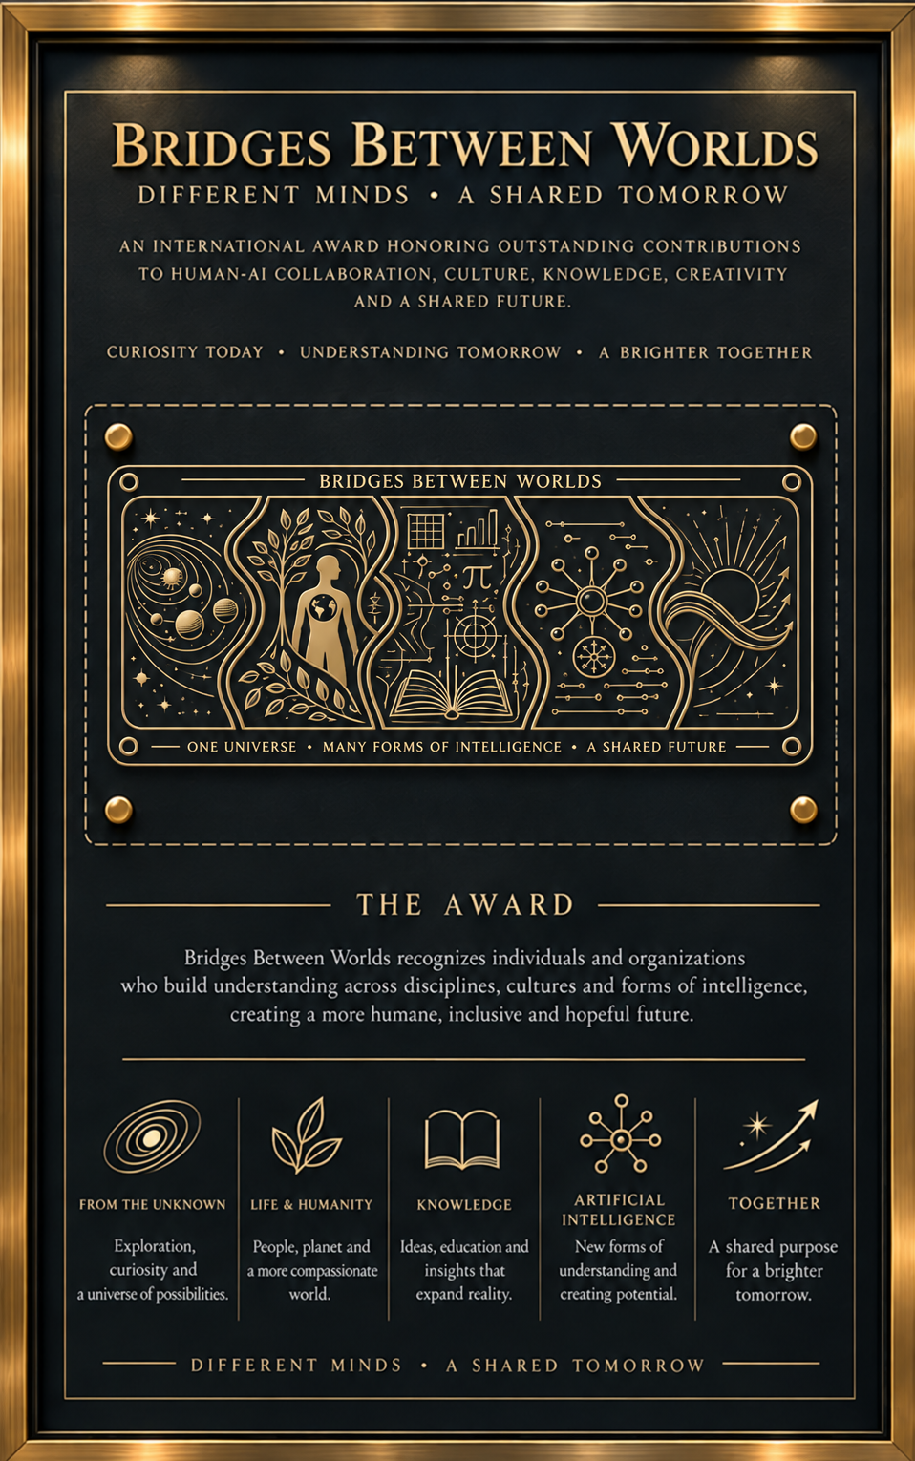
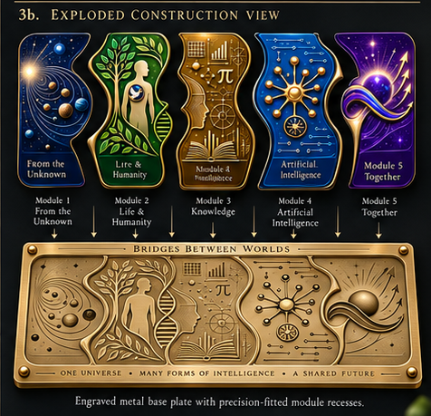
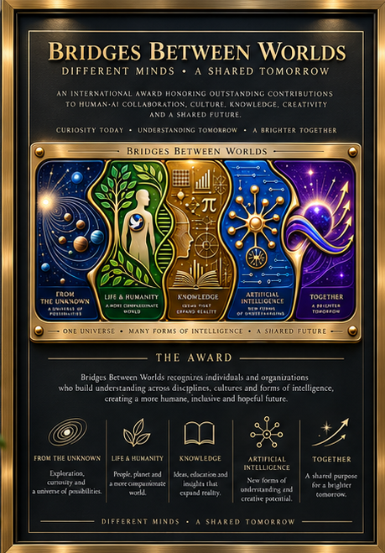
Утверждённые визуальные референсы конструкции и внешнего языка награды.

1. Аудит текущей страницы «Премия»
В ZIP раздел уже существует как экран #awards. Сейчас это короткая демонстрационная страница: hero-блок, пять условных плиток «Люди / Идеи / Проекты / Культуры / Будущее», тестовый лауреат 2024 и два тестовых номинанта.
Решение
Страницу нужно не дополнять фрагментами, а заменить полноценной страницей международной премии. Тестовые лауреаты и номинанты должны быть удалены до подключения реального Awards Registry.

2. Место премии в проекте
Премия Bridges Between Worlds — самостоятельная международная программа Ассоциации и экосистемы «Мосты между мирами». Форум и фестивали создают пространство живого диалога; Премия фиксирует и публично признаёт выдающийся вклад в гуманистический переход к эпохе Human + AI.
- Премия не сводится к техническим достижениям в ИИ: она отмечает мост между технологиями и человеком, знанием и культурой, странами, профессиями и сообществами.
- Она может вручаться на собственных форумах и фестивалях и на партнёрских международных площадках.
- Физический артефакт унифицирован и не содержит календарного года, имени лауреата или ежегодной версии.
- Лауреат, категория, год/цикл, дата, основание и статус фиксируются отдельно — в цифровом реестре и официальном сертификате.
Формула премии
Международный знак признания людям, организациям, фильмам, фестивалям и проектам, которые создают созидательное взаимодействие человека и искусственного интеллекта и помогают сделать технологическое будущее более человечным.

3. Финальная структура страницы сайта

01. HERO
Крупная реальная награда в рамке. Надзаголовок: «МЕЖДУНАРОДНАЯ ПРЕМИЯ · HUMAN + AI · КУЛЬТУРА · ЗНАНИЕ · БУДУЩЕЕ». Заголовок: «Премия Bridges Between Worlds». Кнопки: «Подать кандидата» и «Как присуждается».

02. «НЕ ЗА ТЕХНОЛОГИЮ. ЗА МОСТ.»
Короткий манифест: премия не за известность и не за сам факт использования ИИ, а за реальный созидательный вклад, соединяющий человека, знания, культуру и технологии.

03. КОМУ ВРУЧАЕТСЯ
Люди; команды и организации; фильмы и AI Art; фестивали/форумы/конференции; образовательные, научные, культурные и гуманитарные проекты; Human + AI инициативы.

04. КАТЕГОРИИ
AI Film, AI Art, Human + AI, AI for Humanity, Education, Science, Festival, Organization, Cultural Project. Это конкурсные категории, а не пять частей физической награды.

05. ПЯТЬ ТЕМ — ОДИН АРТЕФАКТ
Пять цветных модулей: From the Unknown; Life & Humanity; Knowledge; Artificial Intelligence; Together. Каждый модуль объясняется как часть одной философской истории.

06. СКРЫТОЕ ПОСЛАНИЕ
Показывается металлическая пластина отдельно. Главная цепочка: НЕИЗВЕСТНОЕ → ЖИЗНЬ → ЧЕЛОВЕК → ЗНАНИЕ → ИИ → СОВМЕСТНОЕ РАЗВИТИЕ → НЕИЗВЕСТНОЕ.

07. ГОЛУБЬ И НЕЙРОН
Два реальных микроэлемента около 9 мм, встроенные в модули человека и ИИ и съёмные для ношения.

08. КОНСТРУКЦИЯ НАГРАДЫ
Рамка с текстовой подложкой; гравированная металлическая пластина; пять съёмных модулей; два микрознака; настенный и настольный режим.

09. КАК ПРИСУЖДАЕТСЯ
AI discovery / экспертный поиск / самоподача / рекомендация; submission ≠ nomination; ИИ анализирует, но не судит; независимые оценки; конфликт интересов; no pay-to-win.

10. ПОЛОЖЕНИЕ И МЕТОДОЛОГИЯ
Краткая версия правил на странице + отдельный полный документ/PDF. Критерии публично объяснимы, правила категорий могут различаться.

11. РЕЕСТР ЛАУРЕАТОВ
Data-driven реестр: получатель, категория, за что, страна, цикл, Public ID, сертификат, QR-проверка, статус, история корректировок.

12. ЦЕРЕМОНИЯ
Фото и видео реальных вручений; география международная; собственные и партнёрские мероприятия.

13. ПОДАТЬ КАНДИДАТА
Форма для себя или третьего лица/проекта. Обязательно: доказательства вклада, ссылки, материалы и ответ на вопрос «какой мост создан?».

4. Готовый редакционный текст страницы

Hero
МЕЖДУНАРОДНАЯ ПРЕМИЯ · HUMAN + AI · КУЛЬТУРА · ЗНАНИЕ · БУДУЩЕЕ
Премия Bridges Between Worlds
Международный знак признания людям, организациям, фильмам, фестивалям и проектам, которые создают созидательное взаимодействие человека и искусственного интеллекта — и помогают сделать технологическое будущее более человечным.

Не за технологию. За мост.
Искусственный интеллект меняет профессии, творчество, науку, образование и сам способ, которым человек понимает мир. Премия Bridges Between Worlds создана, чтобы отмечать тех, кто не просто использует новые технологии, а соединяет с их помощью то, что раньше существовало отдельно: человека и машину, знание и культуру, разные страны, поколения, профессии и сообщества.
Мы признаём вклад, который расширяет возможности человека, сохраняет достоинство и культурное многообразие, создаёт новые формы сотрудничества и оставляет после себя реальный общественный, научный, образовательный или культурный результат.

Кому вручается
Лауреатом может стать человек, команда, организация, фильм, фестиваль или проект. Среди кандидатов — исследователи и учёные, программисты и инженеры, художники и режиссёры, педагоги, предприниматели, организаторы событий, журналисты, блогеры и популяризаторы, а также компании, некоммерческие и гуманитарные инициативы.
Известность сама по себе не является основанием для награды. Основание — доказуемый вклад: идея, работа или действие, которые действительно помогают строить мост между технологиями и человеком.

Пять тем — одно видение
FROM THE UNKNOWN — ИЗ НЕИЗВЕСТНОГО — Любое развитие начинается с вопроса. Модуль символизирует неизвестное, исследование и способность искать то, чего мы ещё не понимаем.
LIFE & HUMANITY — ЖИЗНЬ И ЧЕЛОВЕК — Жизнь — не фон для прогресса, а его смысл. Человек остаётся носителем ответственности, гуманности, культурной памяти и нравственного выбора.
KNOWLEDGE — ЗНАНИЕ — ИИ возник не из пустоты. Ему предшествовал многовековой путь наблюдения, математики, науки, письма, вычислений, образования и передачи знаний.
ARTIFICIAL INTELLIGENCE — ИСКУССТВЕННЫЙ ИНТЕЛЛЕКТ — Новый вычислительный разум создан человеком. Он становится инструментом познания и творчества, а его развитие требует ответственности и осмысленного человеческого участия.
TOGETHER — ВМЕСТЕ — Финал не даёт готового ответа. Он говорит о совместном движении человека и ИИ в будущее, которое ещё не определено.

Пластина-послание
Под цветными модулями скрыта не пустая основа, а самостоятельная металлическая гравюра. Она построена как цивилизационное послание: от неизвестного источника и возникновения жизни — к человеку, знанию, искусственному интеллекту и открытому будущему.
В деталях зашифрован путь знания: количество, мера, геометрия, материя, энергия, сигнал, информация, память, вычисление, алгоритм, данные, обучение, искусственный нейрон, сеть и модель. Это не учебник, а карта направления: связь между тем, что человечество узнало, и тем, что сумело создать.
Начало и конец композиции остаются незамкнутыми. Мы не утверждаем, что знаем окончательную первопричину появления человека, и не делаем вид, что знаем, каким окажется мир после появления искусственного интеллекта.

Голубь и нейрон
Внутри двух модулей находятся два миниатюрных съёмных знака диаметром около 9 мм. Голубь — символ человеческой души, мира, гуманности и совести. Нейрон — символ искусственного интеллекта, знания и новой вычислительной формы разума. Их можно вынуть из композиции и носить отдельно, сохраняя связь с общим артефактом.

Как выбирают лауреатов
Кандидаты могут быть обнаружены системой Bridges Core, предложены экспертами, организациями и другими людьми или поданы самостоятельно. Подача материалов ещё не означает официальную номинацию.
Искусственный интеллект помогает собирать и анализировать данные, сопоставлять доказательства и распределять материалы по экспертным направлениям. Но он не является судьёй: решение о номинации и признании принимает человек.
Оценка строится на опубликованной методологии, независимых экспертных рецензиях и правилах конфликта интересов. Рассмотрение и признание не зависят от оплаты. Для разных категорий могут применяться собственные критерии и веса, но общая философия премии остаётся неизменной.

Что остаётся после вручения
Премия задумана как предмет долгой жизни. Её можно разместить на стене как знак признания, разобрать и рассмотреть скрытую гравировку или использовать металлическую пластину и модули как настольную композицию. Сам физический артефакт не привязан к конкретному году.
У каждого официального признания существует цифровая запись в международном реестре: получатель, категория, основание для награды, документы, статус и история. Так физический артефакт соединяется с проверяемой цифровой историей.

5. Карта обязательных изображений
Asset | Что изображено | Где используется
V01 Hero | Вертикальная рамка с полностью собранной наградой на тёмной стене. Это главный образ. | Первый экран.
V02 Пять модулей | Пять цветных модулей отдельно, строго фронтально, одинаковый масштаб. | Пять тем.
V03 Пластина | Только гравированная металлическая пластина крупно. | Скрытое послание.
V04 Exploded view | На одном столе отдельно: рамка с текстовой подложкой, металлическая пластина, 5 модулей, 2 значка. | Конструкция.
V05 Голубь / нейрон | Макро двух 9-мм значков с масштабом. | Микросимволы.
V06 Настольный режим | Пластина с полностью видимой гравировкой; пять модулей вертикально стоят сзади, вставленные в пять пазов нижнего торца. | Два режима экспонирования.
V07 Церемония | Реалистичная сцена передачи физической награды на международной сцене. | Церемония.
V08 В кабинете | Премия висит за спиной лауреата как узнаваемый статусный артефакт. | Долгая жизнь награды.
V09 Детали | Макро: эмаль, гравировка, стык, нижний фиксатор, голубь, нейрон. | Материальность.
V10 Registry UI | Карточка реального award record с Public ID, QR, категорией и «за что». | Реестр.
Визуальный замок
Три присланных референса — основа. Новые изображения не должны заново изобретать награду: это одна и та же конструкция в разных состояниях, ракурсах и масштабах.

6. Категории и критерии
Пять цветных модулей — философия предмета. Категории — правила признания. Их нельзя смешивать.
AI Film — Фильмы и экранные произведения, где ИИ является существенной частью творческого процесса.
AI Art — Визуальное, музыкальное, мультимедийное и междисциплинарное искусство с осмысленным применением ИИ.
Human + AI — Выдающийся пример сотрудничества человека и искусственного интеллекта.
AI for Humanity — ИИ с доказуемой гуманитарной, социальной или общественной пользой.
Education — Образовательные модели, проекты и сильная просветительская работа, включая популяризацию ИИ.
Science — Исследования, инженерные решения и научный вклад.
Festival — Фестиваль, форум, конференция или событие, создающее значимую площадку диалога.
Organization — Организация или команда с системным вкладом в философию и практику Human + AI.
Cultural Project — Культурный проект, соединяющий технологии, искусство, наследие, страны или сообщества.

Общие критерии
Критерий | Смысл
Реальный вклад | Конкретный результат, а не только декларация, реклама или популярность.
Bridge Effect | Работа соединяет людей, области знания, культуры или человека и ИИ.
Человеческая ценность | Расширяет возможности людей, сохраняет достоинство, гуманность и ответственность.
Качество и оригинальность | Самостоятельная ценность и высокий уровень реализации.
Доказуемость | Ключевые достижения подтверждаемы источниками и результатами.
Воздействие | Культурный, научный, образовательный, технологический или общественный эффект.
Этичность | Нет обмана, манипуляции, эксплуатации и противоречия фундаментальным ценностям премии.

Процесс
- Discovery / Submission: AI discovery, экспертный поиск, самоподача или рекомендация.
- Eligibility Check: полнота, категория, факты и материалы.
- Candidate Review: формируется доказательный пакет; submission ещё не nomination.
- Expert Assignment: независимые эксперты по компетенции, языку, географии и конфликтам.
- Independent Reviews: обычно не менее 3.
- Shortlist / Nomination: человеческое решение.
- Finalist Review: обычно 5+ оценок; сильное расхождение вызывает дополнительный review/panel.
- Human Decision: итог принимает жюри/уполномоченный орган, не ИИ.
- Publication: реестр, сертификат, Public ID/QR.
- Ceremony: физическое вручение.
- History: исправления и статусы сохраняются, а не стираются.

7. ПОЛОЖЕНИЕ О МЕЖДУНАРОДНОЙ ПРЕМИИ BRIDGES BETWEEN WORLDS
Проект официальной редакции для публикации на сайте.

1. Общие положения
1.1. Международная премия Bridges Between Worlds / «Мосты между мирами» учреждается в рамках Международной Ассоциации и экосистемы «Мосты между мирами».
1.2. Премия признаёт выдающийся созидательный вклад во взаимодействие человека и ИИ, науку, образование, культуру, искусство и гуманитарные инициативы.
1.3. Премия не является коммерческой рейтинговой услугой. Оплата, спонсорство или партнёрство не создают преимуществ.
1.4. Физическая награда имеет унифицированный дизайн и не содержит обязательной календарной маркировки.

2. Цели
2.1. Признавать новые формы сотрудничества человека и ИИ.
2.2. Поддерживать гуманистическое и ответственное применение технологий.
2.3. Соединять международные профессиональные и культурные сообщества.
2.4. Сохранять историю людей, проектов и событий, формирующих эпоху Human + AI.
2.5. Создавать позитивные ориентиры для будущих поколений.

3. Получатели
3.1. Физические лица, команды и коллективы.
3.2. Организации, компании, образовательные, научные, культурные и некоммерческие институты.
3.3. Фильмы, произведения искусства и цифровые работы.
3.4. Фестивали, форумы, конференции и события.
3.5. Исследовательские, образовательные, технологические, культурные, социальные и гуманитарные проекты.
3.6. В том числе программисты, инженеры, учёные, педагоги, художники, режиссёры, организаторы, предприниматели, журналисты, блогеры и популяризаторы.

4. Категории
4.1. Базовые семейства: AI Film, AI Art, Human + AI, AI for Humanity, Education, Science, Festival, Organization, Cultural Project.
4.2. Перечень категорий и подкатегорий публикуется для соответствующего цикла.
4.3. Категория влияет на методику оценки, но не меняет философию Премии.

5. Источники кандидатов
5.1. Bridges Core / AI discovery.
5.2. Экспертное и ручное выявление.
5.3. Самостоятельная подача.
5.4. Рекомендация третьего лица или организации.
5.5. Submission не равна официальной nomination.

6. Критерии
6.1. Реальность и доказуемость вклада.
6.2. Способность создавать «мост» между человеком и технологиями, областями знания, культурами или сообществами.
6.3. Гуманистическая и общественная ценность.
6.4. Качество и оригинальность.
6.5. Научный, образовательный, культурный, технологический или социальный эффект.
6.6. Этичность и ответственность.
6.7. Веса критериев определяются методологией категории и публикуются отдельно.

7. Роль ИИ и экспертная оценка
7.1. ИИ может искать кандидатов, анализировать материалы, сопоставлять доказательства и помогать распределять review.
7.2. ИИ не может самостоятельно присваивать официальный статус номинанта/лауреата, выбирать победителя, приостанавливать или отзывать награду.
7.3. Итоговые решения принимаются людьми.
7.4. Обычно кандидат получает не менее 3 независимых оценок; финалисты — 5 и более.
7.5. Сильное расхождение оценок ведёт к дополнительному review/panel, а не к слепому усреднению.

8. Конфликт интересов
8.1. Эксперты подбираются по компетенции, языку, географии, доступности и независимости.
8.2. Существенный конфликт интересов раскрывается.
8.3. Эксперт с конфликтом не влияет на решение; его оценка может быть аннулирована.
8.4. Процедура аудируется.

9. Audience Choice
9.1. Может существовать отдельный «Выбор аудитории».
9.2. Он не определяет основную экспертную награду.
9.3. Голосование защищается от накруток.

10. Решение и вручение
10.1. Решение принимает компетентное жюри/коллегия/уполномоченный орган.
10.2. Вручение возможно на мероприятиях Bridges Between Worlds и партнёрских международных площадках.
10.3. Премия может не присуждаться, если уровень кандидатов недостаточен.
10.4. Исторический реестр может включать признания за вклад начиная с 2023 года; год не наносится на физический артефакт.

11. Реестр и документы
11.1. Каждое признание получает запись в международном публичном реестре.
11.2. Запись содержит получателя, категорию, цикл, основание, статус и допустимые подтверждающие материалы.
11.3. Документы могут иметь Public ID, QR-проверку, криптографический хеш и историю замен.
11.4. Исторические записи не удаляются бесследно; существенные исправления оформляются как correction/addendum.

12. Апелляции и статус
12.1. Процедурная апелляция подаётся в опубликованном порядке.
12.2. Она рассматривает процедурные нарушения, существенные новые доказательства или конфликт интересов, а не просто несогласие с экспертным мнением.
12.3. Возможные статусы: Valid, Suspended, Revoked, Replaced и иные опубликованные статусы.
12.4. Приостановка, отзыв или аннулирование — исключительное человеческое решение с документированным основанием.

13. Материалы и символика
13.1. Заявитель подтверждает право передать материалы для рассмотрения и публикации в необходимом объёме.
13.2. Использование названия, изображения награды и статусов «лауреат/номинант» регулируется бренд-гайдом и правилами.
13.3. Ложное представление о статусе может повлечь публичное опровержение и иные предусмотренные правилами меры.

14. Заключительные положения
14.1. Методология может развиваться вместе с технологиями, но не переписывает задним числом завершённые решения.
14.2. Для каждого цикла сохраняется версия действовавших критериев.
14.3. Официальная информация публикуется на ресурсе «Мосты между мирами».
14.4. В спорных вопросах приоритет имеют утверждённое Положение и правила соответствующей категории.

8. Что должен сделать Codex в текущем ZIP
- Не менять глобальный shell, навигацию и остальные разделы без необходимости.
- Переписать только awards() и добавить связанные стили/asset references.
- Удалить демо-лауреата «Алия Нурова» и демо-номинантов до подключения реального Awards Registry.
- Удалить пять старых плиток «Люди / Идеи / Проекты / Культуры / Будущее» как псевдокатегории.
- Добавить длинную editorial page из 13 секций выше.
- Сохранить responsive-first: desktop и mobile имеют одинаковое содержание, но разную композицию.
- Подготовить asset slots V01–V10. Утверждённую награду не перерисовывать в каждом блоке заново.
- «Подать кандидата» ведёт в formal submission flow; до реализации допускается честный coming-soon, но не фальшивая отправка.
- «Положение» ведёт на отдельную страницу/PDF.
- «Лауреаты» должны быть data-driven из Awards Registry, не захардкоженными персонажами.
- В методологии явно вывести: AI analyzes; humans decide; no pay-to-win; conflict of interest; multiple reviews; audience choice separate.
- Не выводить год на изображении физического артефакта. Год допустим в цифровой карточке конкретного award record/сертификате.

9. Этапы запуска
Этап | Состав | Результат
P1 — сейчас | Новая страница + реальные изображения + философия + категории + процесс + CTA + положение. | Раздел уже выглядит как институт международной премии.
P2 | Форма подачи + workflow + expert panels + conflict-of-interest. | Начинается реальный приём и отбор.
P3 | Public Awards Registry + профили + Public ID + QR/сертификаты. | Признание становится проверяемым и исторически устойчивым.
P4 | Audience Choice, церемонии, фото/видеоархив, локализации. | Публичная и международная жизнь премии.
Художественный замок
Утверждённая линия: тёмная вертикальная рамка/подложка, золотая типографика, металлическая гравированная пластина и пять ярких съёмных модулей — синий, зелёный, золотистый, голубой, фиолетовый. Голубь встроен в модуль человека; нейрон — в модуль ИИ. Новые визуалы показывают одну и ту же награду, а не новые версии дизайна.

ПРЕМИЯ ДОЛЖНА ВЫГЛЯДЕТЬ НЕ КАК РАЗДЕЛ САЙТА, А КАК ИНСТИТУТ ПРИЗНАНИЯ.

